ผุดกองทุนสวัสดิการล่อชาวนา มีบำเหน็จบำนาญใช้ยามชรา
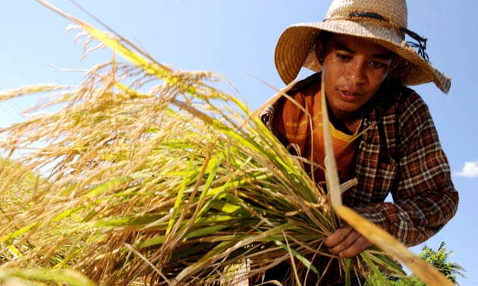

นายกรัฐมนตรี เผย กขช.เห็นชอบในหลักการตั้งกองทุนสวัสดิการชาวนา มอบหมายให้กระทรวงเกษตรฯไปยกร่างกฎหมายการจัดตั้งกองทุนดังกล่าว มานำเสนอในรูปแบบพ.ร.บ....
นายอภิสิทธิ์ เวชชาชีวะ นายกรัฐมนตรี เปิดเผยภายหลังเป็นประธานการประชุมคณะกรรมการนโยบายข้าวแห่งชาติ (กขช.) ว่า ที่ประชุม กขช. เห็นชอบในหลักการให้จัดตั้งกองทุนสวัสดิการชาวนา โดยมอบหมายให้กระทรวงเกษตรและสหกรณ์ไปยกร่างกฎหมายการจัดตั้งกองทุนดังกล่าว มานำเสนอในรูปแบบพระราชบัญญัติ (พ.ร.บ.) แต่การดำเนินงานจะต้องพิจารณาดูความสัมพันธ์ระหว่างกองทุนสวัสดิการชาวนากับ กองทุนเงินออมแห่งชาติด้วย ซึ่งได้รับรายงานว่า ทางสำนักงานกฤษฎีกาได้ตรวจร่างเสร็จเรียบร้อยและจะนำเสนอเรื่องเข้าสู่การ พิจารณาของสภาผู้แทนราษฎรในเร็วๆนี้
"หลักการในการจัดตั้งกองทุน สวัสดิการชาวนามีลักษณะคล้ายกับกองทุนเงินออมแห่งชาติ โดยชาวนาจะจ่ายเงินสมทบส่วนหนึ่งจากการขายข้าวในแต่ละปีเข้าสมทบในกองทุน และรัฐบาลจะออกเงินสมทบให้อีกส่วนหนึ่ง ซึ่งการจัดตั้งกองทุนดังกล่าว จะใช้ระบบสมัครใจของชาวนาเองไม่มีการบังคับ"
ด้านนายธราดล เปี่ยมพงษ์ศานต์ รองเลขาธิการนายกรัฐมนตรี กล่าวว่า กองทุนสวัสดิการชาวนามีรูปแบบคล้ายกับกองทุนสวัสดิการสังคม โดยจะทำในรูปแบบสมัครใจ ซึ่งการพิจารณาครั้งนี้มีการตั้งตุ๊กตา เช่น ให้ชาวนาสมทบ 3% ของรายได้จากการขายข้าวเปลือกในแต่ละปี ขณะที่รัฐสมทบ 2 เท่า แต่ยังไม่มีข้อสรุป เพราะต้องให้กระทรวงเกษตรฯไปจัดทำข้อมูลโดยละเอียดเพื่อออกมาเป็น พ.ร.บ.ก่อน
สำหรับสวัสดิการของชาวนาที่ร่วมโครงการ ประกอบด้วย เงินบำเหน็จบำนาญ เงินชดเชยกรณีทุพพลภาพหรือเสียชีวิต เงินสงเคราะห์บุตร รวมทั้งการจัดหาปัจจัยการผลิตโดยไม่ซ้ำซ้อนกับส่วนที่รัฐบาลจัดหาให้อยู่ แล้ว เช่น ค่ารักษาพยาบาล โดยการบริหารกองทุนนี้จะประกอบด้วย 3 ฝ่าย คือ รัฐบาล ชาวนา และผู้ทรงคุณวุฒิ พร้อมกันนี้ กระทรวงเกษตรฯต้องหาวิธีบริหารจัดการกองทุนสำหรับสมาชิกบางรายไม่ให้ซ้ำซ้อน กับกองทุนอื่น รวมทั้งกรณีที่ชาวนาบางราย บางครั้งก็เข้ามาอยู่ในระบบของกองทุนประกันสังคม และบางครั้งก็กลับไปทำนา
ทั้ง นี้ กรณีที่รัฐบาลเห็นควรจัดตั้งกองทุนสวัสดิการชาวนา เพื่อต้องการให้เป็นอาชีพที่มีศักดิ์ศรี เพราะเห็นว่าประเทศไทยมีชาวนามากถึง 3.7 ล้านครัวเรือน หรือ 15-17 ล้านคน หรือคิดเป็น 64% ของครัวเรือนเกษตรกรทั้งหมด โดยในแต่ละปีสามารถปลูกข้าวได้ผลผลิตมากถึง 30 ล้านตัน สร้างรายได้เข้าประเทศปีละ 180,000-200,000 ล้านบาท
ที่มา http://www.thairath.co.th/content/eco/104415
วันที่ 18 สิงหาคม 2553

